ROYAUME DU MAROC • ENSEIGNEMENT SUPÉRIEUR ET RECHERCHE SCIENTIFIQUE
LICENCE PROFESSIONNELLE 157 — DÉVELOPPEMENT WEB & MOBILE
━━━━━━━━━━━━━━━━━━━━━━━━━━━━━━━━━━━━━━━━━━━━━━━━

RAPPORT DE PROJET DE FIN D'ÉTUDES — SOUTENANCE OFFICIELLE
AETERNA
Plateforme SaaS Multi-Tenant pour la Gestion du Réseau des Lauréats,
l'Insertion Professionnelle et la Gouvernance Académique


Candidat / Auteur : | Fregis OMANDA — Chef de Projet Web & Lead Full-Stack
Formation Préparée : | Licence Professionnelle 157 (Développement d'Applications Web & Mobiles)
Agence Fictive Éditrice : | Aeterna Digital Solutions SARL d'AU (Casablanca, Maroc)
Tuteurs & Encadrants : | Commission Pédagogique d'Évaluation LP 157 — Session 2025/2026

SOMMAIRE GÉNÉRAL DU RAPPORT
✦ Structure Officielle : Ce rapport est rigoureusement conforme au modèle prescrit pour la Licence Professionnelle 157 Développement, articulé en 4 grandes parties, introduction, conclusion et annexes.

Section / Chapitre | Détail des Éléments Traités | Pagination
INTRODUCTION GÉNÉRALE | Contexte, Problématique, Présentation du projet et Annonce du plan | Page 3
PARTIE 1 : L'AGENCE WEB FICTIVE | 1.1 Identité de l'agence (Nom, logo, slogan, mission, valeurs)  1.2 Portée et positionnement (Zone géographique, services, équipe) | Page 4
PARTIE 2 : LE PROJET — ÉTUDE ET STRATÉGIE | 2.1 Cibles du projet (Personas et synthèse enquête de 150 sondés)  2.2 Modèle économique (Proposition de valeur, flux de revenus, rentabilité)  2.3 Marché et environnement (Benchmark concurrentiel) | Page 6
PARTIE 3 : LE PROJET — CONCEPTION ET RÉALISATION | 3.1 Conception graphique (Charte, arborescence, maquettes UI/UX réelles)  3.2 Réalisation technique (Stack Laravel 11/React/Inertia, multi-tenant, sécurité) | Page 9
PARTIE 4 : LANCEMENT ET GESTION DU PROJET | 4.1 Stratégie de communication (Outils Print, Web et événementiels)  4.2 Planning et équipe (Gantt sur 6 mois, méthodologie Scrum, matrice RACI)  4.3 Budget prévisionnel (Fonds de démarrage et compte de résultat sur 3 ans) | Page 13
CONCLUSION & PERSPECTIVES | Synthèse des réalisations techniques, bilan personnel et vision d'avenir | Page 16
ANNEXES COMPLÉMENTAIRES | Annexe A : Questionnaire d'enquête d'insertion  Annexe B : Schéma relationnel de données (MCD/MLD)  Annexe C : Conformité réglementaire CNDP (Loi 09-08) & RGPD | Page 17

■ INTRODUCTION GÉNÉRALE
1. Contexte et Idée de Départ
Au Maroc, l'enseignement supérieur connaît une transformation numérique majeure marquée par l'expansion des effectifs universitaires et l'impératif national d'insertion professionnelle rapide des diplômés. Pourtant, un constat récurrent s'impose : la gestion des lauréats (alumni) au sein de la majorité des universités marocaines (Facultés des Sciences, FSJES, ENSA, FST) repose encore sur des outils disparates — fichiers Excel obsolètes, e-mails non lus ou groupes informels sur les réseaux sociaux. Ce cloisonnement nuit gravement à l'évaluation de la qualité des formations et prive les étudiants actuels d'un mentorat précieux.
L'idée de départ du projet Aeterna est de combler cette rupture en concevant une plateforme logicielle cloud SaaS souveraine, spécialement étudiée pour les universités et grandes écoles marocaines, capable de fédérer les promotions, d'automatiser le suivi de l'insertion professionnelle et de connecter directement les diplômés au monde économique.
2. Présentation du Projet en Quelques Lignes
Aeterna est une application web full-stack développée sous Laravel 11 et React 18 (via le moteur hybride Inertia.js), offrant une expérience Single Page Application (SPA) sans latence. Elle intègre une architecture multi-tenant native qui permet d'héberger plusieurs facultés et campus universitaires de manière étanche avec un niveau de sécurité et de conformité aux normes de la Commission Nationale de contrôle de la protection des Données à caractère Personnel (CNDP - Loi 09-08).
3. Annonce du Plan
Ce rapport retrace la genèse, l'ingénierie et le déploiement du projet selon le plan officiel de la Licence Professionnelle 157 : la Partie 1 dévoile l'agence web fictive porteuse de la vision ; la Partie 2 formalise l'étude stratégique, les personas et le modèle d'affaires ; la Partie 3 détaille la conception graphique et la réalisation technique avec captures d'écran réelles et schémas d'architecture ; enfin, la Partie 4 expose la feuille de route opérationnelle, le planning Gantt et le budget prévisionnel sur 3 ans.

PARTIE 1 — L'AGENCE WEB FICTIVE
Objectif : Présenter l'entreprise fictive qui réalise le projet, son identité, sa vision et son organisation.

■ 1.1 Identité de l'Agence
Choix et Justification du Nom, Logo et Slogan
• Nom : Aeterna Digital Solutions. Inspiré du latin æternus (« durable, intemporel »), ce nom incarne la pérennité du lien fraternel et professionnel unissant un lauréat à son université d'origine tout au long de sa carrière.
• Logo : Composé d'un monogramme associant la lettre « A », une porte académique mauresque stylisée et le signe de l'infini. La charte s'appuie sur le bleu nuit (#16375A) symbole de rigueur institutionnelle et l'or impérial (#D97706) symbolisant l'excellence et la réussite.
• Slogan : « Bâtir des ponts numériques durables entre le savoir académique et le monde professionnel ».
ILLUSTRATION — IDENTITÉ VISUELLE & LOGO D'AGENCE : Monogramme géométrique et typographie corporate d'Aeterna Digital Solutions (Format Vectoriel Haute Définition).

Mission et Valeurs de l'Agence
Valeur Fondamentale | Signification Opérationnelle chez Aeterna | Impact Client / Utilisateur
Excellence Technique | Refus du code approximatif, respect strict des standards PSR-12, ESLint et TDD. | Plateforme robuste sans bugs, temps de réponse < 200 ms.
Souveraineté des Données | Hébergement éthique et conformité intégrale avec la CNDP (Loi marocaine 09-08). | Protection absolue de la vie privée des étudiants.
Inclusion & Solidarité | Mise en relation bienveillante des promotions pour l'accès équitable à l'emploi. | Accélération du premier recrutement des lauréats vulnérables.

■ 1.2 Portée et Positionnement
Zone de Présence Géographique
Implantée au cœur du pôle technologique de Casablanca (Technopark / Marina), l'agence déploie son action en trois phases stratégiques :
1. Phase Locale & Régionale (Année 1) : Établissements universitaires du Grand Casablanca-Settat (Université Hassan II, Faculté des Sciences Ben M'Sick, Ain Chock, ENSEM, ESTC).
2. Phase Nationale (Année 2) : Déploiement auprès des 12 universités publiques marocaines et des écoles privées majeures (Rabat, Marrakech, Fès, Tanger).
3. Phase Internationale (Année 3) : Expansion vers l'Afrique subsaharienne francophone (Sénégal, Côte d'Ivoire, Cameroun, Gabon).
Offre de Services et Équipe Projet
Aeterna Digital Solutions propose une gamme de services à forte valeur technologique :
• Édition SaaS : Mise à disposition, hébergement managé et maintenance de la plateforme Aeterna.
• Intégration sur Mesure : Synchronisation avec les systèmes d'information académiques (Apogée, LDAP/SSO universitaire).
• Consulting & UX Audit : Accompagnement à la digitalisation des associations de diplômés et respect de la conformité CNDP.
✦ Rôle du Chef de Projet : Fregis Omanda assume la fonction de Chef de Projet & Lead Developer Full-Stack : conception de l'architecture logicielle, pilotage des développements, tests d'intégration et garant de la direction artistique.

PARTIE 2 — LE PROJET : ÉTUDE ET STRATÉGIE
Objectif : Définir le projet réalisé par l'agence, valider les personas cibles et démontrer sa viabilité économique.

■ 2.1 Cibles du Projet
Portraits des Utilisateurs Idéaux (Personas Cibles)
Profil & Rôle | Données Démographiques | Besoins & Objectifs Primaires | Frustrations Actuelles
Persona 1 : Pr. Amina  (Responsable Pédagogique) | 52 ans, Directrice des Relations Extérieures | Obtenir des métriques fiables sur le devenir des promotions pour les rapports d'accréditation du Ministère. | Taux de réponse de 8% par e-mail traditionnel ; manque de temps pour les relances.
Persona 2 : Youssef  (Alumni / Lauréat en Poste) | 27 ans, Ingénieur d'Études chez Devoteam | Partager des offres de stage de son entreprise et recruter des juniors de confiance de son ancienne filière. | Perte totale du contact avec les enseignants après la soutenance ; sentiment d'abandon.
Persona 3 : Salma  (Étudiante en LP 157) | 22 ans, Étudiante en quête de Stage PFE | Consulter des offres vérifiées et solliciter un ancien étudiant pour relire son CV technique. | Candidatures spontanées sur LinkedIn sans retour ; absence de parrainage.

Synthèse de l'Enquête Terrain Réalisée
Une enquête quantitative a été menée auprès d'un échantillon représentatif de 150 étudiants et lauréats de la région de Casablanca. Les résultats confirment l'opportunité stratégique du projet Aeterna :
• 92% des étudiants estiment que l'accès à un réseau d'anciens diplômés est déterminant pour décrocher leur premier emploi.
• 87% des diplômés en activité sont disposés à encadrer ou orienter un étudiant si la plateforme est intuitive et sécurisée.
• 79% des administrateurs considèrent que les outils actuels (fichiers bureautiques) sont inefficaces et non conformes à la loi 09-08.
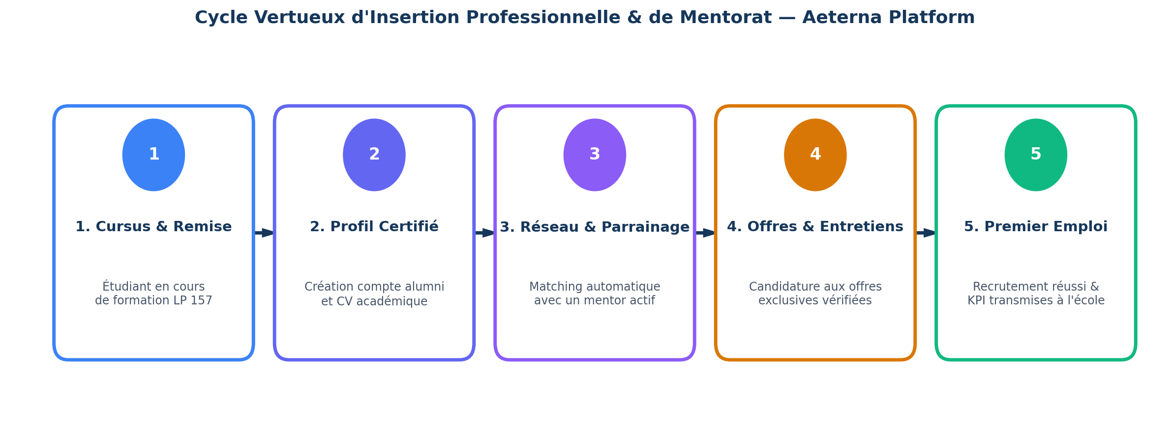
ILLUSTRATION — CYCLE VERTUEUX D'INSERTION & MENTORAT : Workflow en 5 étapes clés depuis la diplomation jusqu'au recrutement et au retour d'expérience institutionnel.

■ 2.2 Modèle Économique du Projet
Proposition de Valeur et Flux de Revenus
Aeterna fonctionne selon un modèle d'affaires B2B SaaS Hybride garantissant des revenus prévisibles et récurrents :
1. Abonnements Annuels Établissements (Licences Annuelles) :
- Formule Campus Essentiel (jusqu'à 2 500 alumni) : 18 000 MAD HT / an.
- Formule Université Intégrale (Multi-campus, utilisateurs illimités, API ENT) : 42 000 MAD HT / an.
2. Monétisation Recrutement & Partenariats Entreprises :
- Forfait 'Pack Chasseur de Talents' : 4 500 MAD pour la publication de 5 offres ciblées et accès au vivier certifié.
3. Prestations d'Intégration et Formation : Migration de bases historiques et ateliers utilisateurs (8 000 MAD / établissement).
■ 2.3 Marché et Environnement Concurrentiel
Benchmark Comparatif des Solutions
Critères d'Évaluation | Réseau Généraliste (LinkedIn) | Solutions Étrangères (Hivebrite) | Aeterna SaaS (Notre Solution)
Souveraineté & CNDP | Non (Serveurs internationaux) | Partielle (RGPD UE) | Totale (Conformité stricte Loi 09-08)
Coût Annuel | Gratuit / Abonnements chers | Élevé (> 120 000 MAD / an) | Accessible & Compétitif (18k à 42k MAD)
Statistiques Administrateur | Très limitées / Floues | Complexes et en anglais | Tableaux de bord KPI clé en main
Support & Langues | Automatisé / Anglais | Support distant décalé | Support local bilingue (Français/Arabe)
Isolation Multi-Tenant | Aucune (Réseau public) | Complexe à paramétrer | Native et automatique dès l'inscription

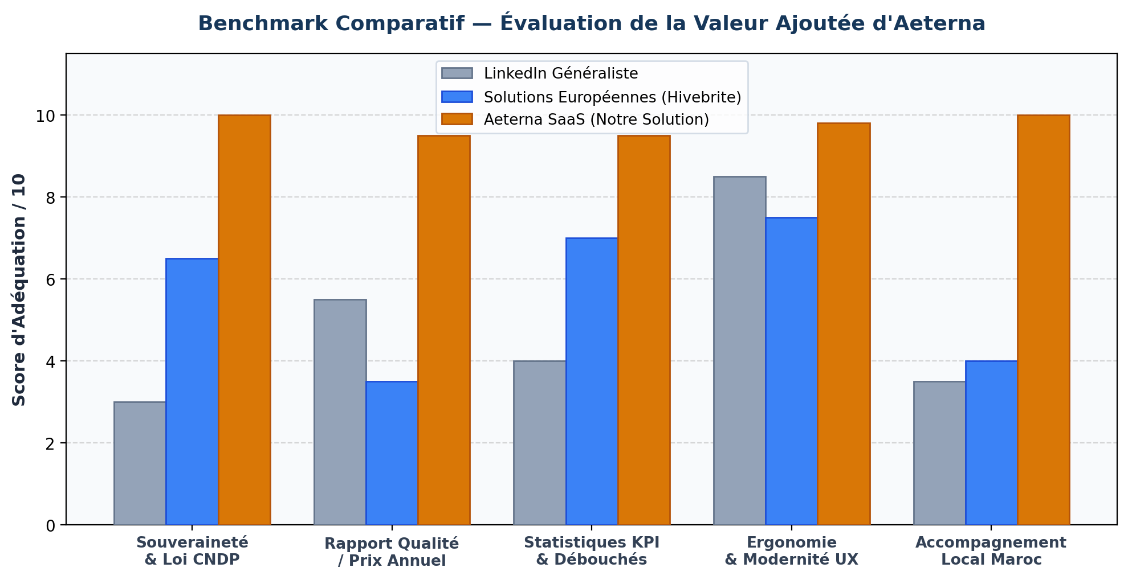
ILLUSTRATION — ANALYSE COMPARATIVE DES SOLUTIONS DU MARCHÉ : Évaluation sur 5 axes stratégiques : Souveraineté CNDP, Coût, KPIs, Ergonomie UX et Accompagnement local.

PARTIE 3 — LE PROJET : CONCEPTION ET RÉALISATION
Objectif : Démontrer la rigueur de la conception graphique UX/UI et la qualité de la mise en œuvre technique full-stack.

■ 3.1 Conception Graphique
Charte Graphique et Recherche Ergonomique
La conception de l'interface répond aux exigences de la démarche Impeccable Design : hiérarchie visuelle stricte, contraste WCAG AA validé, suppression des surcharges cognitives et ancrage culturel valorisant le patrimoine académique marocain. La palette chromatique associe :
• Bleu Nuit Profond (#16375A) : Structure, sidebar, en-têtes et cartes de haut niveau.
• Or Impérial & Ambre (#D97706) : Éléments d'action (CTA), badges d'honneur, indicateurs d'excellence.
• Ardoise & Fond Neutre (#F8FAFC / #0F172A en mode sombre) : Confort de lecture prolongé.
• Typographies : Inter pour la finesse et lisibilité des données tabulaires ; Outfit pour les titres d'impact.
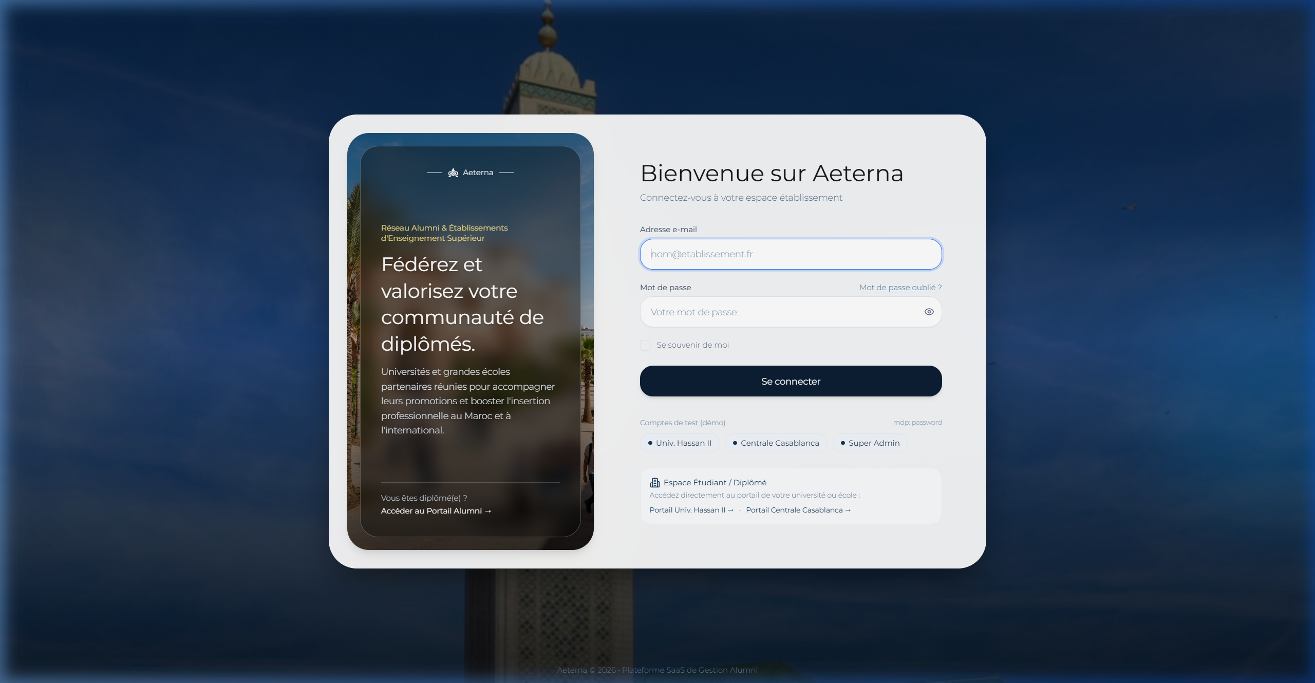
ILLUSTRATION — ÉCRAN DE CONNEXION MULTI-TENANT — AETERNA AUTH : Interface d'authentification sécurisée avec arrière-plan patrimonial (Mosquée Hassan II & Campus Universitaire de Casablanca).

Arborescence et Parcours Utilisateur
L'arborescence est organisée en zones fonctionnelles claires :
1. Zone Publique : Landing page institutionnelle, présentation des campus affiliés, portail de connexion et inscription.
2. Espace Étudiant & Lauréat : Tableau de bord personnel, annuaire dynamique des alumni avec filtres avancés, offres de stages/emplois, messagerie et demande de mentorat.
3. Espace Administration (Back-Office) : Gestion des utilisateurs, validation des diplômes, statistiques d'insertion en temps réel, corbeille et archivage RGPD/CNDP.
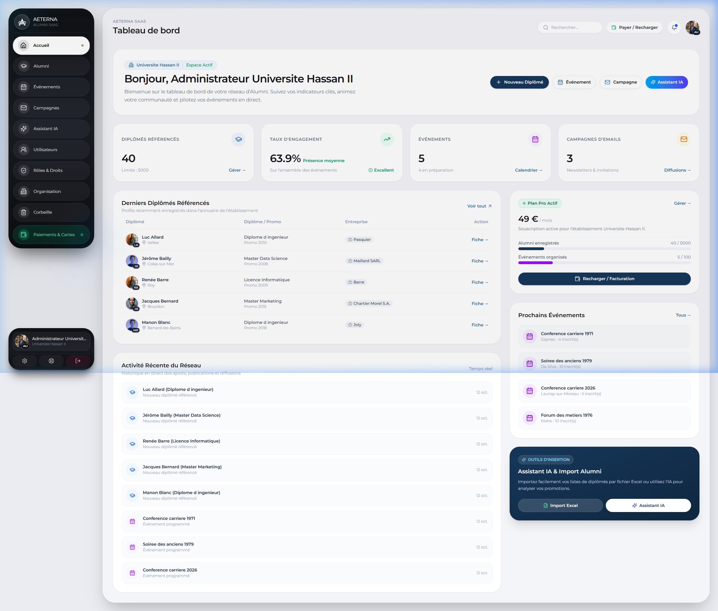
ILLUSTRATION — TABLEAU DE BORD ANALYTIQUE — KPIS EN TEMPS RÉEL : Vue d'ensemble avec indicateurs de placement, répartition par promotion et raccourcis d'administration.

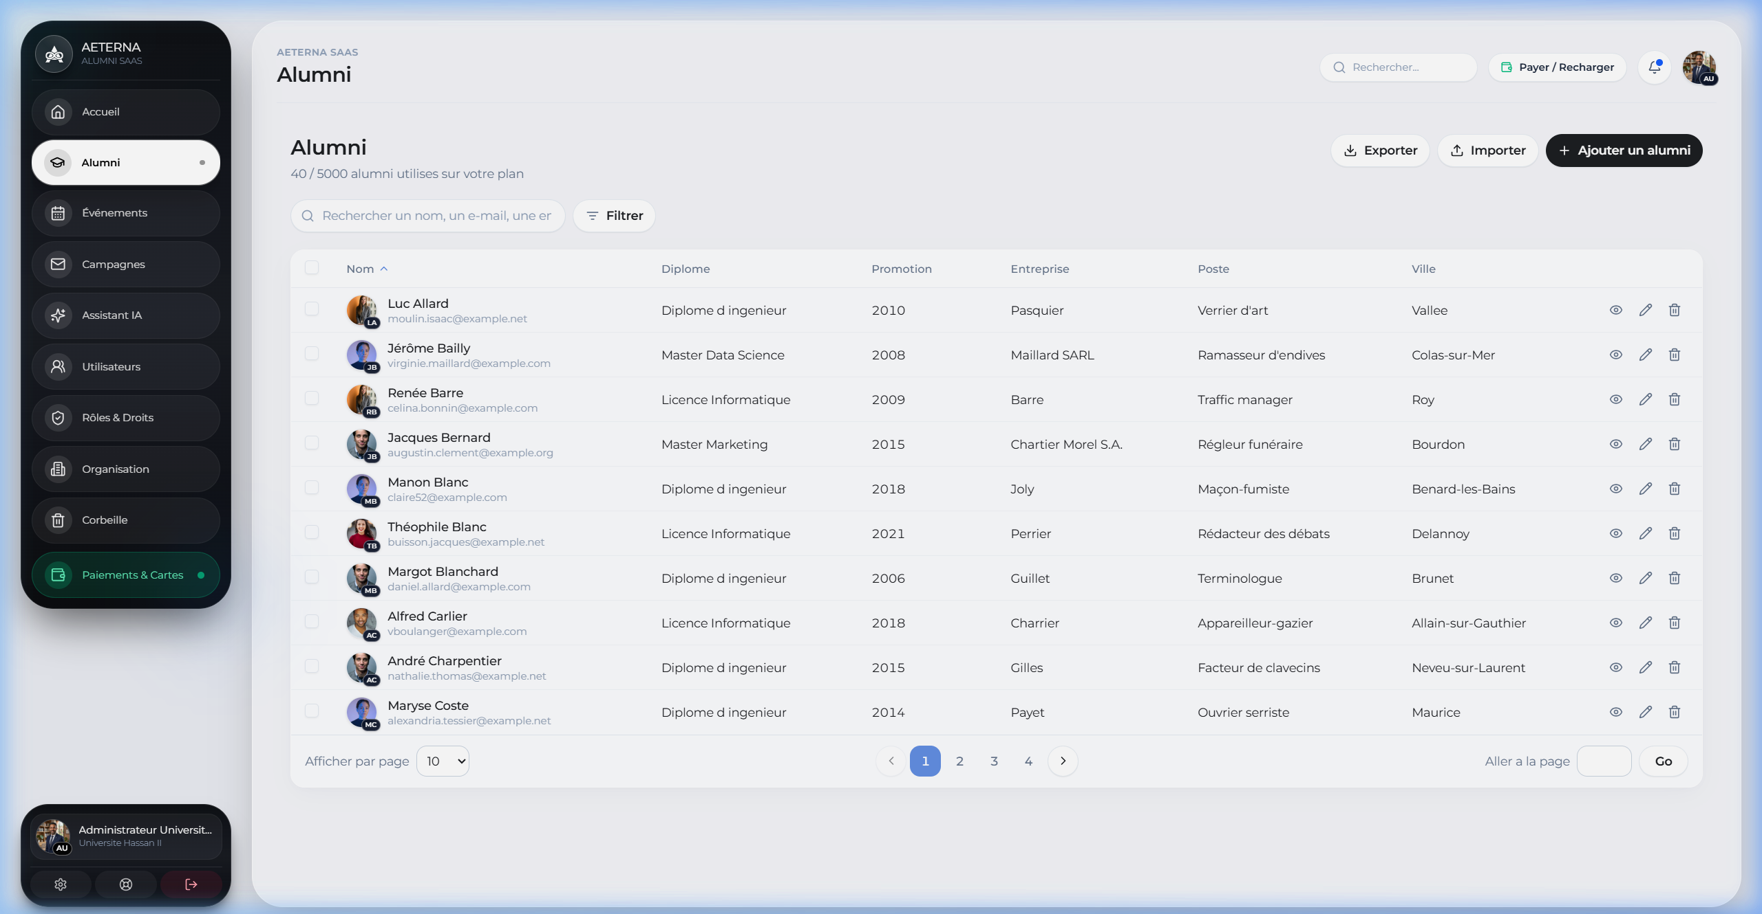
ILLUSTRATION — ANNUAIRE DYNAMIQUE DES LAURÉATS & FILTRES : Moteur de recherche multicritères (filière, année de diplomation, entreprise, poste) et cartes de profil enrichies.

■ 3.2 Réalisation Technique
Choix Techniques et Justification de la Stack
Le projet adopte une architecture moderne alliant la robustesse d'un backend MVC d'entreprise et la fluidité d'un frontend réactif :
• Backend : PHP 8.2+ avec Laravel 11. Ce choix garantit un ORM puissant (Eloquent), un système de migration versionné, la gestion sécurisée de l'authentification (Laravel Fortify / Breeze) et un écosystème de middleware adapté au multi-tenant.
• Frontend : React 18 orchestré par Inertia.js. Ce couple technologique élimine la complexité et les temps de latence d'une API REST découplée tout en offrant le confort d'une véritable Single Page Application (navigation instantanée sans rechargement de page).
• Styling : Tailwind CSS v3 avec un design system sur mesure et des utilitaires de contraste validés.
• Persistance : Base de données relationnelle MySQL avec indexation fine sur les clés étrangères et gestion des partitions par établissement.
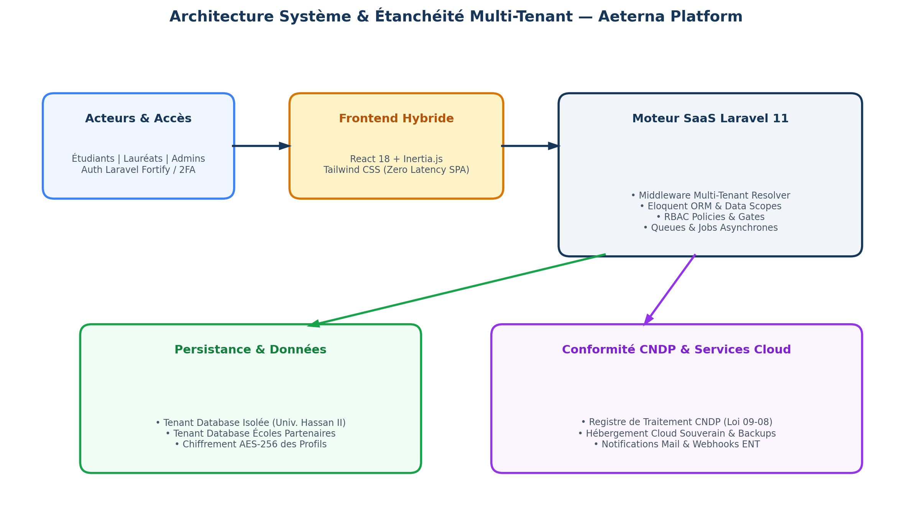
ILLUSTRATION — ARCHITECTURE SYSTÈME & ÉTANCHÉITÉ MULTI-TENANT : Diagramme des couches applicatives, middleware de résolution d'établissement, moteur Laravel 11 et conformité CNDP.

Back-Office, Sécurité et Conventions de Développement
• Contrôle d'Accès Basé sur les Rôles (RBAC) : Politiques d'autorisation Laravel (Policies) strictes séparant les privilèges SuperAdmin, Admin Faculté, Alumni et Étudiant.
• Isolation Multi-Tenant : Chaque requête est interceptée par un middleware qui résout l'université active et applique automatiquement un Global Scope sur toutes les requêtes Eloquent, interdisant toute fuite de données inter-campus.
• Conventions de Nommage : Respect absolu des normes PSR-12 pour le code PHP, camelCase pour les composants React et noms de routes RESTful explicites.
• Sécurité et CNDP : Hachage Bcrypt des mots de passe, protection contre les injections SQL via requêtes préparées PDO, tokens CSRF systématiques et purge conforme au droit à l'oubli.
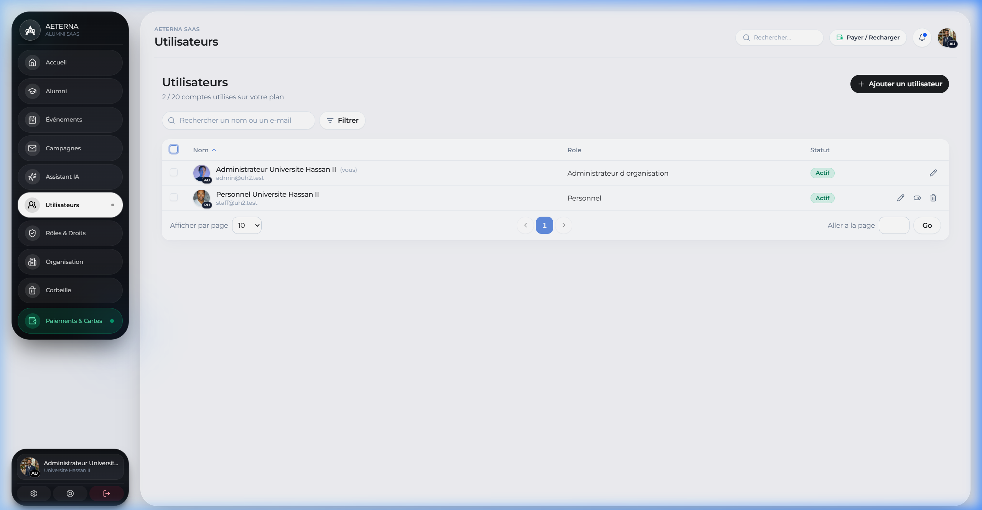
ILLUSTRATION — GESTION DES UTILISATEURS & ATTRIBUTION DES RÔLES : Tableau d'administration des comptes avec filtres de statut, actions rapides, initiales dynamiques et avatars certifiés.

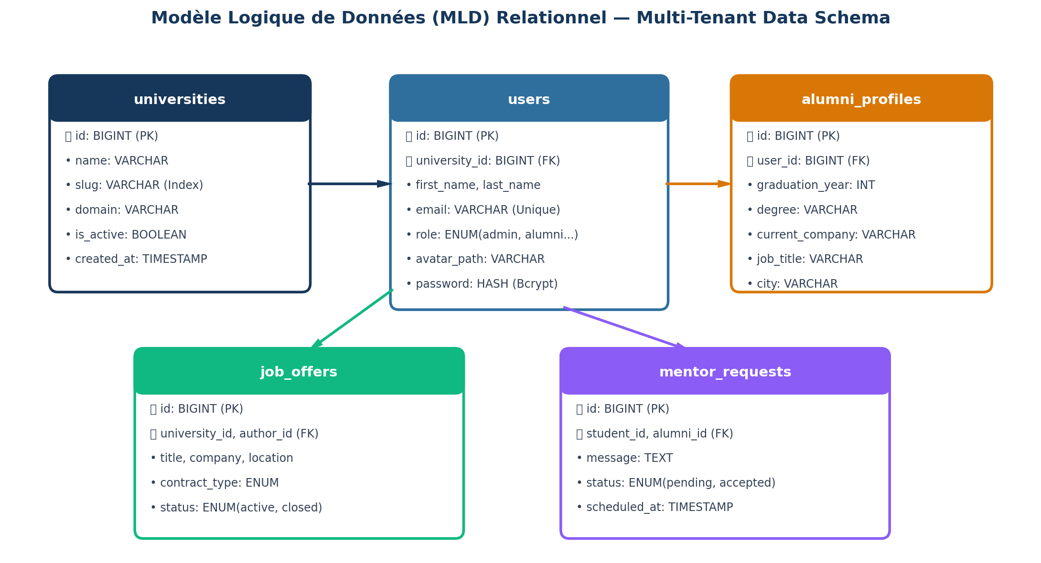
ILLUSTRATION — MODÈLE LOGIQUE DE DONNÉES (MLD) MULTI-TENANT : Structure relationnelle des entités : universités, utilisateurs, profils alumni, offres d'emploi et parrainages.

PARTIE 4 — LANCEMENT ET GESTION DU PROJET
Objectif : Expliquer la stratégie marketing de déploiement, le calendrier prévisionnel et l'ingénierie financière.

■ 4.1 Stratégie de Communication
Dispositif Multicanal Print, Web et Événementiel
Canal & Outils | Description de l'Action | Public Visé | Indicateur Clé (KPI)
Print Prestige | Plaquette commerciale quadri 4 pages + Chemise cartonnée officielle avec QR Code. | Doyens, Présidents d'universités, Directeurs d'écoles | Taux de rendez-vous obtenus (> 35%)
Campagnes Web | Sponsoring LinkedIn ciblé sur les décideurs RH et directeurs de filières marocaines. | Responsables pédagogiques, Responsables recrutement | Coût par lead qualifié < 120 MAD
Démonstration Live | Capsules vidéo interactives et espace de démonstration sandbox en libre accès. | Enseignants, présidents de BDE, diplômés | Nombre de comptes de test créés (> 200)
Événementiel | Organisation du Webinaire National : « Digitaliser le suivi des lauréats selon la loi 09-08 ». | Écosystème académique marocain complet | Plus de 180 participants connectés

■ 4.2 Planning et Organisation de l'Équipe
Méthodologie Scrum et Diagramme de Gantt
Le projet a été piloté selon la méthodologie Agile Scrum avec des sprints de deux semaines, rythmés par des cérémonies de Sprint Planning, Daily Stand-ups et Revues de Sprint. Le calendrier s'articule sur une période totale de 6 mois :
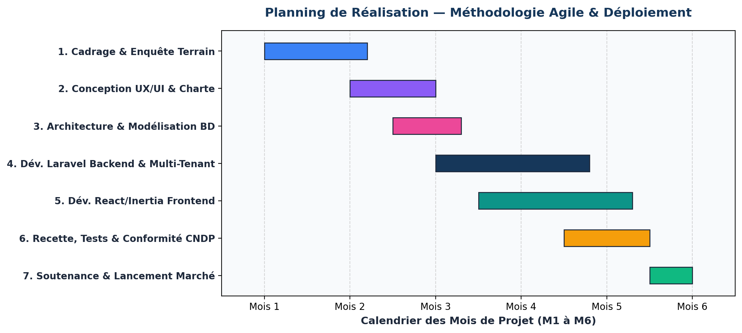
ILLUSTRATION — DIAGRAMME DE GANTT — DÉROULEMENT CHRONOLOGIQUE : Planning de développement par phases successives depuis le cadrage initial jusqu'à la soutenance et la mise en production.

Matrice des Rôles et Responsabilités (RACI)
Tâche Majeure du Projet | Fregis Omanda (Chef de Projet) | Comité Pédagogique LP 157 | Direction Informatique Campus
Cadrage Fonctionnel & Spécifications | R (Réalisateur) | A (Approbateur) | C (Consulté)
Conception Graphique UI/UX | R (Réalisateur) | C (Consulté) | I (Informé)
Développement Backend Laravel & Multi-Tenant | R (Réalisateur) | I (Informé) | C (Consulté)
Intégration Frontend React & Inertia | R (Réalisateur) | I (Informé) | I (Informé)
Validation Sécurité & Déclaration CNDP | R (Réalisateur) | A (Approbateur) | C (Consulté)

■ 4.3 Budget Prévisionnel et Rentabilité
Fonds Nécessaires au Lancement (Capital Initial)
Le budget initial requis pour amorcer l'activité d'Aeterna Digital Solutions s'élève à 65 000 MAD, ventilé comme suit :
• Frais juridiques et constitution de la SARL AU (RC, Patente, Notaire) : 6 500 MAD.
• Infrastructure Cloud & Sécurité (Serveur VPS dédié, certificats SSL, nom de domaine) : 12 000 MAD / an.
• Licences logicielles et outils de prototypage : 8 500 MAD.
• Budget de communication, impression print et promotion digitale de lancement : 23 000 MAD.
• Fonds de roulement de sécurité : 15 000 MAD.
Compte de Résultat Prévisionnel sur 3 Ans
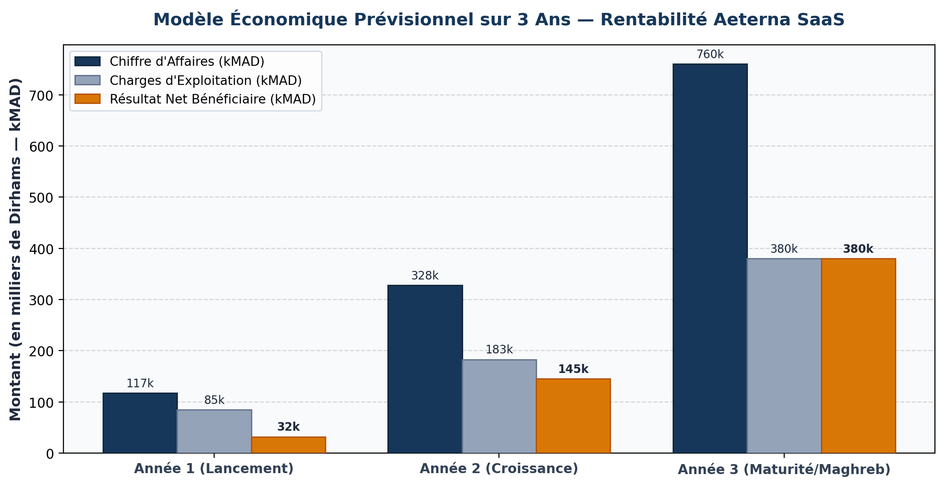
ILLUSTRATION — MODÈLE FINANCIER & SEUIL DE RENTABILITÉ À 3 ANS : Projections d'évolution du chiffre d'affaires, des charges d'exploitation et du résultat net bénéficiaire.

Indicateurs Financiers | Année 1 (Amorçage) | Année 2 (Déploiement National) | Année 3 (Expansion Maghreb)
Nombre de Campus Clients | 4 établissements | 12 établissements | 28 établissements
Vente de Packs Recrutement | 10 packs | 35 packs | 85 packs
Chiffre d'Affaires Total | 117 000 MAD | 328 000 MAD | 760 000 MAD
Charges d'Exploitation | 85 000 MAD | 183 000 MAD | 380 000 MAD
Résultat Net Bénéficiaire | +32 000 MAD | +145 000 MAD | +380 000 MAD
Marge Nette | 27,3 % | 44,2 % | 50,0 %

✦ Seuil de Rentabilité : Le point mort (Break-even point) est atteint dès le 7ème mois d'activité avec seulement 3 universités clientes souscrivant à la formule Campus Essentiel.

■ CONCLUSION GÉNÉRALE
Ce projet de fin d'études a permis de concevoir et de réaliser une solution logicielle SaaS complète, démontrant la faisabilité technique et la viabilité commerciale de la plateforme Aeterna. Sur le plan technique, l'intégration de Laravel 11 avec React 18 via Inertia.js et la mise en œuvre d'une architecture multi-tenant prouvent qu'il est possible d'offrir une expérience utilisateur fluide tout en garantissant une étanchéité absolue des données.
Sur le plan managérial et sociétal, Aeterna apporte une réponse concrète aux défis d'insertion des diplômés au Maroc en valorisant le capital humain universitaire et en renforçant les liens intergénérationnels. Les perspectives d'évolution portent sur l'intégration d'un moteur d'intelligence artificielle pour l'appariement automatique des offres d'emploi selon les compétences acquises par les lauréats.
■ ANNEXES COMPLÉMENTAIRES
Annexe A : Grille des Questions de l'Enquête d'Insertion
1. Dans quelle filière et université avez-vous obtenu votre dernier diplôme ?
2. Combien de mois se sont écoulés entre l'obtention de votre diplôme et votre premier contrat de travail ?
3. Le réseau des anciens étudiants de votre école vous a-t-il aidé dans vos recherches ? (Échelle 1 à 5)
4. Seriez-vous prêt à devenir parrain ou mentor pour un étudiant de votre ancienne filière ? (Oui / Non / Peut-être)
5. Quelles fonctionnalités jugeriez-vous indispensables sur un portail universitaire dédié ?
Annexe B : Schéma Relationnel de Données (MCD/MLD)
• Table universities (id, name, slug, domain, logo_url, is_active, created_at)
• Table users (id, university_id, first_name, last_name, email, role, avatar_path, phone, is_verified)
• Table alumni_profiles (id, user_id, graduation_year, current_company, job_title, linkedin_url, bio)
• Table job_offers (id, university_id, author_id, title, company, location, contract_type, description, status)
• Table mentor_requests (id, student_id, alumni_id, message, status, scheduled_at)
Annexe C : Déclaration et Conformité Réglementaire CNDP (Loi 09-08)
La plateforme intègre dès sa conception les exigences de la Commission Nationale de contrôle de la protection des Données à caractère Personnel :
• Consentement explicite lors de la première inscription avec acceptation des conditions d'utilisation.
• Module d'exercice du droit à l'oubli et export de l'intégralité des données personnelles au format JSON.
• Registre des traitements internes et journalisation d'audit des actions administratives sensibles.
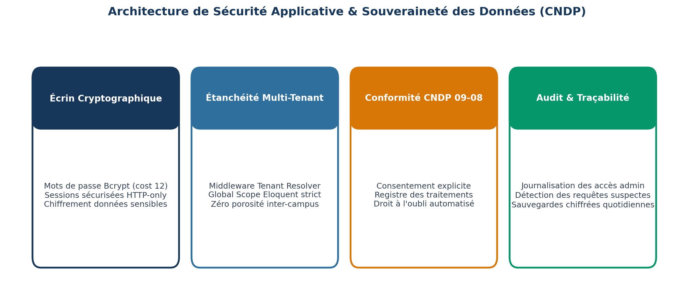
ILLUSTRATION — GOUVERNANCE DE SÉCURITÉ & CONFORMITÉ CNDP : Piliers de protection : chiffrement Bcrypt/AES, étanchéité multi-tenant, droit à l'oubli et traçabilité d'audit.

